华南农业大学期末考试试卷（A卷）
2015~2016学年第2 学期 考试科目：高等数学AⅡ
考试类型：（闭卷）考试 考试时间： 120 分钟
学号 姓名 年级专业

题号 | 一 | 二 | 三 | 四 | 总分
得分
评阅人

得分

一、填空题（本大题共5小题，每小题3分，共15分）
1．二元函数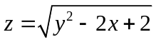的定义域为 。
2. 已知向量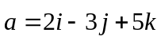与向量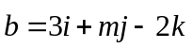垂直，则 。
3．经过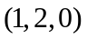且通过轴的平面方程为 。
4．设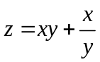，则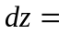 。
5．正项级数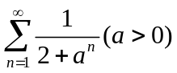，当 时级数收敛。
得分
二、单项选择题（本大题共5小题，每小题3分，共15分）
1．微分方程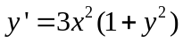的通解是 （ ）
A．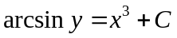 B．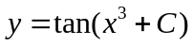
C．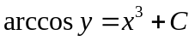 D．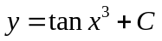
2．求极限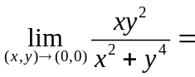 （ ）
A． B． C．不存在 D．

3．设有直线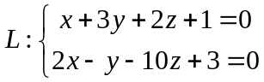及平面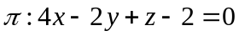，则：（ ）
A．直线平行于平面 B．直线在平面上
C．直线垂直于平面 D．直线与平面斜交
4．是由曲线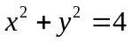围成的闭区域，则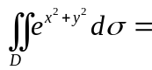 （ ）
A．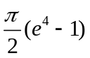 B．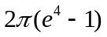 C．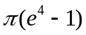 D．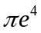
5．下列级数发散的是 （ ）
A．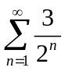 B．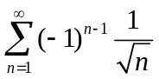 C．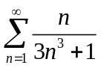 D．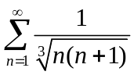
得分

三、计算题（本大题共7小题，每小题7分，共49分）
1.5CM
1.求微分方程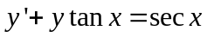的通解。

2.求幂级数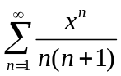的和函数。

- 求由方程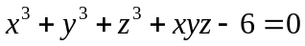确定隐函数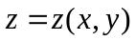在点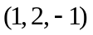的偏导数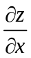和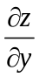。

- 求曲线积分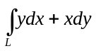，其中为圆周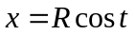，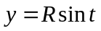上从到的一段弧。

- 计算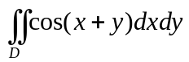，其中是由，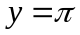及所围成的区域。

- 已知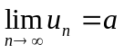，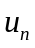及都是正数，讨论级数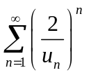的敛散性。

- 将函数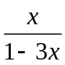展开成的幂级数，并求其成立的区间。

得分

四、解答题（本大题共 3 小题，每小题 7 分，共 21 分）
1.5CM
- 有一上部为圆柱形、下部为圆锥形的无盖容器，容积为常数。已知圆柱的高为，圆柱和圆锥的底面半径为，圆锥的高为，求容器侧面积最小时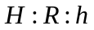。

- 计算曲线积分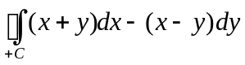，其中为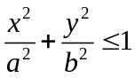的周界。

- 设函数在上连续，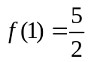，对于一切的，满足
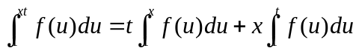，求。

华南农业大学期末考试试卷（A卷）
2015~2016学年第2 学期 考试科目：高等数学AⅡ参考答案

一、填空题（本大题共5小题，每小题3分，共15分）
1．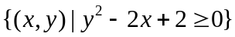 2．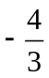 3．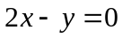 4．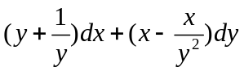 5．
二、单项选择题（本大题共5小题，每小题3分，共15分）
1．B 2．C 3．C 4．C 5．D
三、计算题（本大题共7小题，每小题7分，共49分）
1.5CM
1. 求微分方程的通解。
解：先求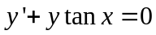的通解，得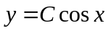………………3分
采用常数变易法，设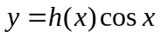，得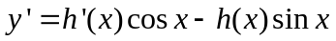………4分
代入原方程得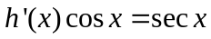………………5分
得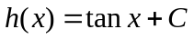………………6分
故通解为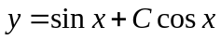………………7分
2. 求幂级数的和函数。
解：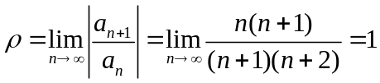，所以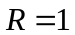，………………1分
当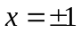时级数收敛，所以收敛域为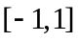………………2分
因为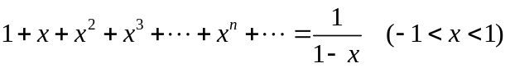………………3分
两边积分得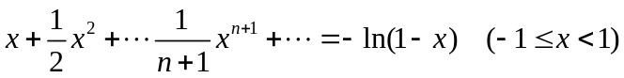………………4分
两边再积分得
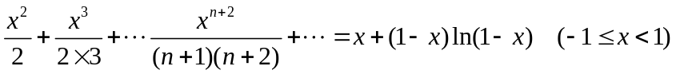…………5分
两边除以，即得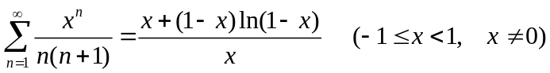………6分
考虑和的情况，得
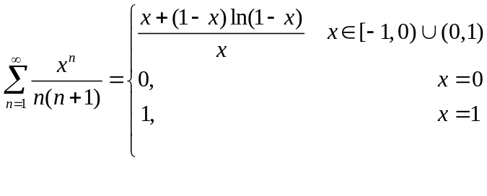。
3.求由方程确定隐函数在点的偏奥数和。
解：设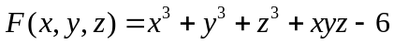………………1分
………………4分

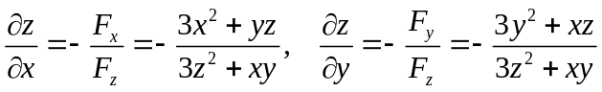………………6分
将代入得
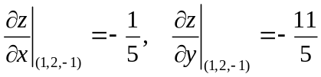。………………7分

4.求曲线积分，其中为圆周，上从到的一段弧。
解：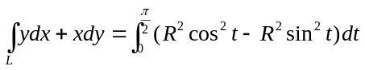………………4分
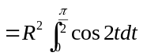………………5分
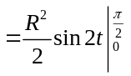………………6分
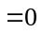………………7分

5.计算，其中是由，及所围成的区域。

解：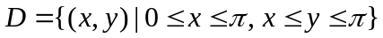………………2分
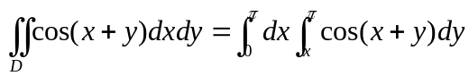………………4分
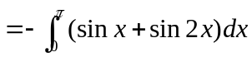………………6分
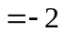………………7分

6.已知，及都是正数，讨论级数的敛散性。
解：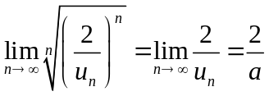………………1分
当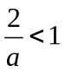，即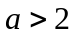时，级数收敛………………3分
当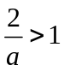，即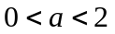时，级数发散………………5分
当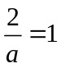，即时，级数可能收敛也可能发散。………………7分

- 将函数展开成的幂级数，并求其成立的区间。
解：因为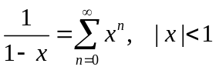………………2分
………………5分
成立范围为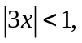即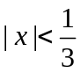………………7分
- 解答题（本大题共 3 小题，每小题 7 分，共 21 分）
1.5CM
- 1.有一上部为圆柱形、下部为圆锥形的无盖容器，容积为常数。已知圆柱的高为，圆柱和圆锥的底面半径为，圆锥的高为，求容器侧面积最小时。
解：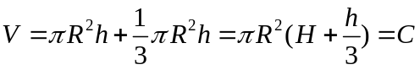（常数）………………1分
设无盖容器的侧面积为，则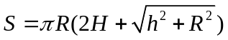………………1分
构造拉格朗日函数
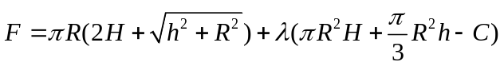………………3分
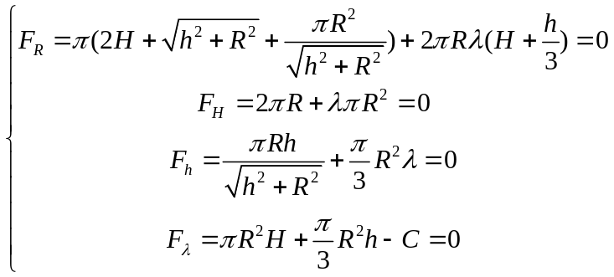………………5分
解得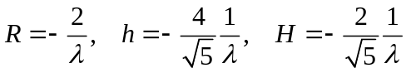………………6分
所以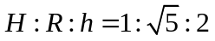为最小值，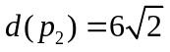为最大值………………7分
2.计算曲线积分，其中为的周界。
解：设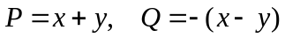………………1分
则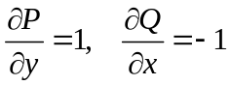………………3分
由格林公式得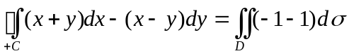………………5分
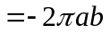………………7分
3.设函数在上连续，，对于一切的，满足
，求。

解：等式两边对求导，得
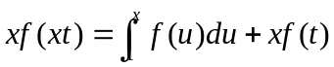………………2分
令得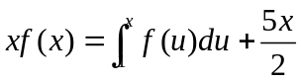………………3分
两边对求导得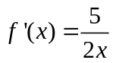………………4分
解之得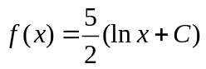………………5分
由，得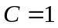………………6分
所以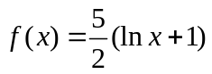………………7分

